ФЕДЕРАЛЬНОЕ ГОСУДАРСТВЕННОЕ АВТОНОМНОЕ ОБРАЗОВАТЕЛЬНОЕ УЧРЕЖДЕНИЕ ВЫСШЕГО ОБРАЗОВАНИЯ
«РОССИЙСКИЙ УНИВЕРСИТЕТ ТРАНСПОРТА»
(РУТ (МИИТ))

Институт транспортной техники и систем управления
Кафедра «Управление и защита информации»

ОТЧЁТ
О ЛАБОРАТОРНОЙ РАБОТЕ №3-3
По дисциплине «Языки программирования»
ВАРИАНТ 1

Выполнил: ст. гр. ТКИ - 141
Абузина Елизавета Юрьевна
Проверил: к.т.н., доц. Васильева М. А.
(Проверил: к.т.н, доц. Балакина Е. П.)

Москва 2024
- Формулировка задания
Протабулировать заданную функцию и сумму функционального ряда разложения этой функции на интервале [a,b] и с шагом h (шаг и интервал задается в константах). Функциональнй ряд вычисляется по соответствующей рекуррентной формуле с заданной точностью ɛ. В результате показать три столбца: значение аргумента, значение функции в данной точке и значение суммы ряда, вычисленное с заданной точностью в данной точке. Два последних столбца должны иметь близкие результаты.
Таблица 1 – Исходные данные
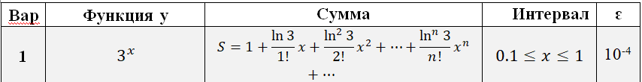
- Блок-схема алгоритма
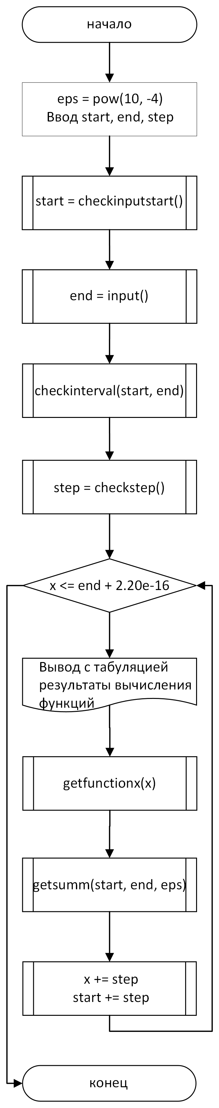
Рисунок 1 Блок-схема основного алгоритма

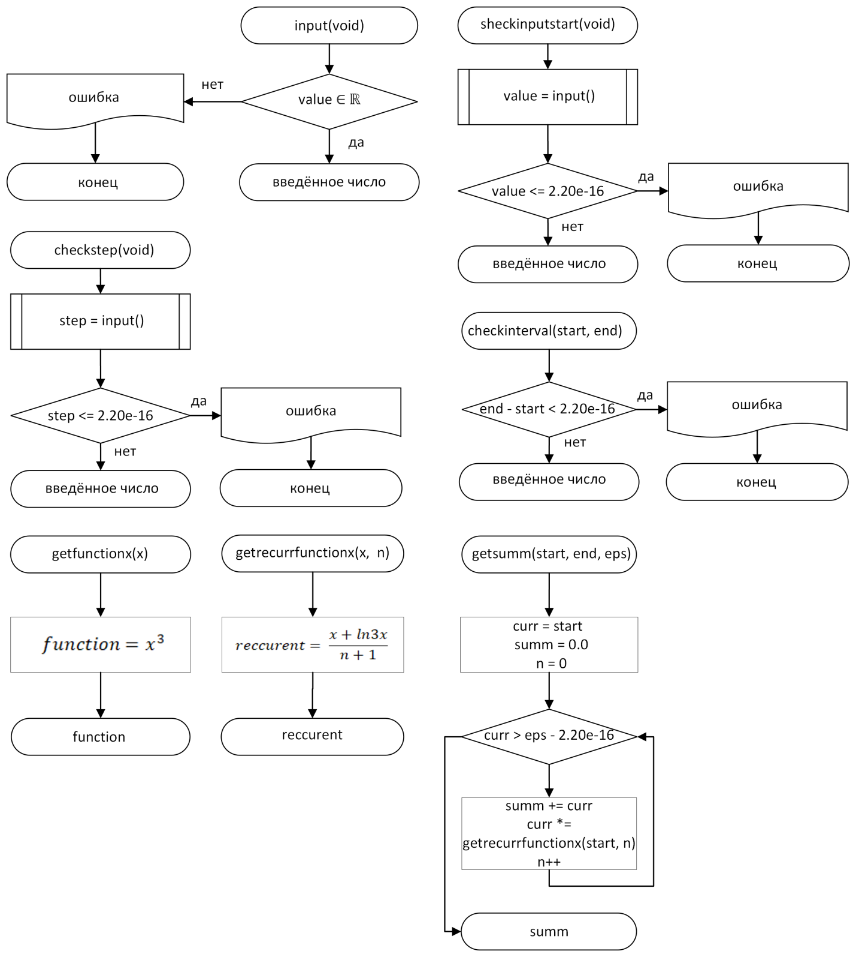
Рисунок 2 – Блок-схема используемых функций
- Текст программы на языке C
#include <stdio.h>
#include <locale.h>
#include <math.h>
#include <stdlib.h>
#include <errno.h>
#include <float.h>

/*
* @brief Считывает вещественное число.
* @remarks При неправильном вводе программа завершает выполнение.
* @return Вещественное число.
*/
double input(void);

/**
* @brief Считывает вещественное число
* @remarks При отрицательном значении ввода программа завершает выполнение
* @return Вещественное число
*/
double checkinputstart(void);

/**
* @brief Проверка интервала.
* @param start - начальное значение интервала.
* @param end - конечное значение интервала.
* @return Значение "true" в случае выполнения условия.
*/
double checkinterval(const double start, const double end);

/**
* @brief Проверка шага.
* @param При неправильном вводе программа завершает выполнение.
* @return Значение шага в случае выполнения условия.
*/
double checkstep(void);

/**
* @brief Вычисление значения функции.
* @param x - значение аргумента функции.
* @return Значение функции при значении аргумента x.
*/
double getfunctionx(const double x);

/**
*@brief Вычисление значения функции.
* @param x - значение аргумента функции.
* @param n - индекс элемента.
* @return Значение функции при значении аргумента x.
*/
double getrecurrfunctionx(const double x, const int n);

/**
* @brief Вычисление суммы функционального ряда с 1 по n - ный элемент.
* @param start - начальное значение интервала.
* @param end - конечное значение интервала.
* @param eps - заданная точность вычисления.
* @return Сумма функционального ряда с 1 по n - ный элемент.
*/
double getsumm(const double start, const double end, const double eps);

/*
* @brief Точка входа в программу.
* @return Код ошибки.
*/
int main(void)
{
setlocale(LC_ALL, "Russian");
const double eps = pow(10, -4);
printf("Введите начало интервала: ");
double start = checkinputstart();
printf("Введите конец интервала: ");
double end = input();
checkinterval(start, end);
printf("Введите шаг на интервале: ");
double step = checkstep();
double x = start;
printf("%-10s %-20s %-20s", "x", "Значение функции", "Значение функционального ряда\n");
while (x <= end + DBL_EPSILON)
{
printf("%-10.2lf | %-20.10lf | %-20.10lf\n", x, getfunctionx(x), getsumm(start, end, eps));
x += step;
start += step;
}
return 0;
}

double input(void)
{
double value;
int result = scanf("%lf", &value);
if (result != 1)
{
errno = EIO;
perror("Не удалось считать число");
exit(EXIT_FAILURE);
}
return value;
}

double checkinputstart(void)
{
double value = input();
if (value <= DBL_EPSILON)
{
errno = EDOM;
printf("Значение функционального ряда не существует на заданном начале интервала");
exit(EXIT_FAILURE);
}
return value;
}

double checkinterval(const double start, const double end)
{
if (end - start < DBL_EPSILON)
{
errno = EIO;
perror("Ошибка ввода числового значения: ");
exit(EXIT_FAILURE);
}
}

double checkstep(void)
{
double step = input();
if (step < DBL_EPSILON)
{
errno = EIO;
perror("Ошибка ввода числового значения: ");
exit(EXIT_FAILURE);
}
return step;
}

double getfunctionx(const double x)
{
return pow(3, x);
}

double getrecurrfunctionx(const double x, const int n)
{
return (x + log(3*x))/(n+1);
}

double getsumm(const double start, const double end, const double eps)
{
double curr = start;
double summ = 0.0;
int n = 0;
while (curr > eps - DBL_EPSILON)
{
summ += curr;
curr *= getrecurrfunctionx(start, n);
n++;
}
return summ;
}
- Результаты выполнения программы
Результаты выполнения программы представлены ниже (Рисунок 3,Рисунок 4, Рисунок 5, Рисунок 6, Рисунок 7, Рисунок 8).
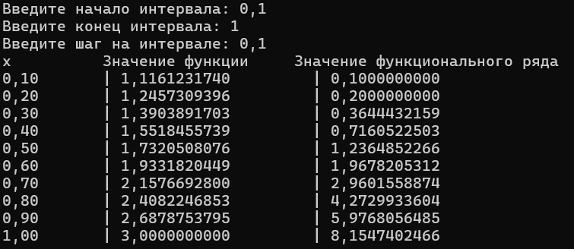
Рисунок 3 – Результаты выполнения программы
Рисунок 4 – Результаты выполнения программы при альтернативном вводе
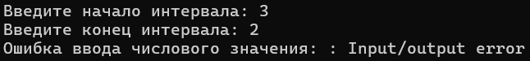
Рисунок 5 – Результаты выполнения программы при альтернативном вводе
Рисунок 6 – Результаты выполнения программы при альтернативном вводе
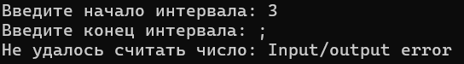
Рисунок 7 – Результаты выполнения программы при альтернативном вводе
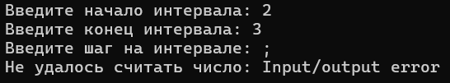
Рисунок 8 – Результаты выполнения программы при альтернативном вводе
- Выполнение тестовых примеров
В программе IDLE выполнен тестовый пример. Результаты его выполнения представлен ниже (Рисунок 9, Рисунок 10, Рисунок 11, Рисунок 12, Рисунок 13, Рисунок 14).
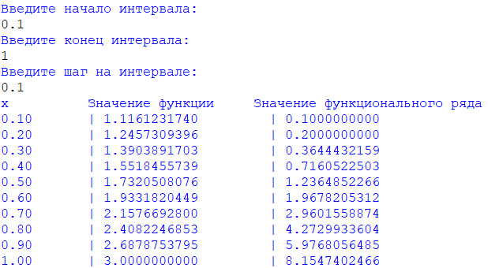
Рисунок 9 – Результат работы программы
Рисунок 10 – Результат работы программы при альтернативном вводе
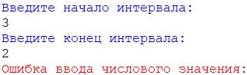
Рисунок 11 – Результат работы программы при альтернативном вводе
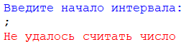
Рисунок 12 – Результат работы программы при альтернативном вводе
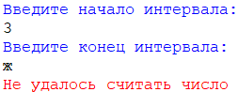
Рисунок 13 – Результат работы программы при альтернативном вводе
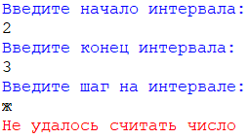
Рисунок 14 – Результат работы программы при альтернативном вводе
- Отметка о выполнении задания в веб-хостинге системы контроля версий


